**Java Web开发**

**实验一**

**作业报告**

|  |  |
| --- | --- |
| 学 院 | 计算机 |
| 所在系 班 级 | 2017软件工程系9班 |
| 学 号 姓 名 | 10170433刘道鑫 |
| 指 导 教 师 | 郭晓燕 |
| 完 成 时 间 | 2019年3月- |

# 实验题目

（一）必做。

* 1. 熟悉MyEclipse环境，在软件下绑定JDK和Tomcat，新建项目并运行；（必做）
  2. 在MyEclipse环境下新建一个项目取名为Webtest+学号（必做）
     1. 并在其下创建一个JSP程序，并在IE下运行；
     2. 将test1中的例题input.jsp、receive.jsp内容拷入项目中。并运行访问该JSP页面；

（二）选做

* 1. 仿照test1文件夹下的input.jsp/receive.jsp，自己设计新建一个表单（登录网页，input文件中显示学号、姓名，表单设计还可参考第三章P57页 form-get.html文件），尝试用receive.jsp接收表单传回的信息。（选做）
  2. 设置Web虚拟服务目录，请在自己的D盘下新建目录test1，并将jsp文件拷贝至该目录下，修改Tomcat安装目录下conf子文件夹下的Server.xml，使其可以用http://127.0.0.1:8080/hello/**.jsp的形式访问该文件。记录下修改过程并适当截图。（选做）分析与设计

# 设计与分析

* 1. 使用index.jsp文件来显示。
  2. 创建一个Web+学号的工程，编辑input.jsp和receive.jsp文件。Input是用来输入信息和按钮的；receive是用来接收信息的。
  3. 对第二题的框架进行改编，思路差不多。

# 关键源码（部分）

贴上这道题中最关键的部分源码。也是你实验练习的主要知识点相关的源码。并在代码旁附上详细的解释

1. <!DOCTYPE HTML PUBLIC "-//W3C//DTD HTML 4.01 Transitional//EN">

<html>

<head>

<base href=*"*<%=basePath%>*"*>

<title>My JSP 'index.jsp' starting page</title>

<meta http-equiv=*"pragma"* content=*"no-cache"*>

<meta http-equiv=*"cache-control"* content=*"no-cache"*>

<meta http-equiv=*"expires"* content=*"0"*>

<meta http-equiv=*"keywords"* content=*"keyword1,keyword2,keyword3"*>

<meta http-equiv=*"description"* content=*"This is my page"*>

<!--

<link rel="stylesheet" type="text/css" href="styles.css">

-->

</head>

<body>

This is my JSP page. <br>

</body>

</html>

2.

<%@ page contentType=*"text/html;Charset=UTF-8"* pageEncoding=*"UTF-8"*%>

<HTML><BODY bgcolor=*cyan*><Font size=*3*>

<FORM action=*"receive.jsp"* method=*post* name=*form*>

<P>请输入下列信息：

<BR>输入您的姓名:<INPUT type=*"text"* name=*"name"* value=*"张三"*></BR>

<BR>选择性别:<INPUT type=*"radio"* name=*"R"* value=*"男"* checked=*"default"*>男

<INPUT type=*"radio"* name=*"R"* value=*"女"*>女

</BR>

<BR>选择您喜欢的歌手:

<input type=*"checkbox"* name=*"superstar"* value=*"张歌手"* >张歌手

<input type=*"checkbox"* name=*"superstar"* value=*"李歌手"* >李歌手

<input type=*"checkbox"* name=*"superstar"* value=*"刘歌手"* >刘歌手

<input type=*"checkbox"* name=*"superstar"* value=*"王歌手"* >王歌手

</BR>

<INPUT TYPE=*"hidden"* value=*"这是隐藏信息"* name=*"secret"*>

<INPUT TYPE=*"submit"* value=*"提交"* name=*"submit"*>

</FORM>

</FONT></BODY></HTML>

<%@ page contentType=*"text/html;Charset=UTF-8"* pageEncoding=*"UTF-8"*%>

<HTML><BODY bgcolor=*cyan*><Font size=*3*>

<% request.setCharacterEncoding("UTF-8");

String yourName=request.getParameter("name"); // 获取text提交的值

String yourSex=request.getParameter("R"); //获取radio提交的值

String secretMess=request.getParameter("secret"); //获取hidden提交的值

String personName[]=request.getParameterValues("superstar"); //获取checkbox提交的值

out.println("<P> 您的姓名:"+yourName+"</P>");

out.println("<P> 您的性别:"+yourSex+"</P>");

out.println("<P> 您喜欢的歌手:");

**if**(personName==**null**)

{ out.print("一个都不喜欢");

}

**else**

{ **for**(**int** k=0;k<personName.length;k++)

{ out.println(" "+personName[k]);

}

}

out.println("<P> hidden提交的值:"+secretMess);

%>

</FONT></BODY></HTML>

3. 学号姓名版本

<%@ page contentType=*"text/html;Charset=UTF-8"* pageEncoding=*"UTF-8"*%>

<HTML><BODY bgcolor=*cyan*><Font size=*3*>

<FORM action=*"receive.jsp"* method=*post* name=*form*>

<P>请输入下列信息：

<BR>姓名:<INPUT type=*"text"* name=*"name"*></BR>

<BR>学号:<INPUT type=*"text"* name=*"code"*></BR>

<P>

<INPUT TYPE=*"submit"* value=*"提交"* name=*"submit"*>

</FORM>

</FONT></BODY></HTML>

<%@ page contentType=*"text/html;Charset=UTF-8"* pageEncoding=*"UTF-8"*%>

<HTML><BODY bgcolor=*cyan*><Font size=*3*>

<% request.setCharacterEncoding("UTF-8");

String yourName=request.getParameter("name");

String yourCode=request.getParameter("code");

out.println("<P> 您的姓名:"+yourName+"</P>");

out.println("<P> 您的学号:"+yourCode+"</P>");

%>

</FONT></BODY></HTML>

# 运行效果图

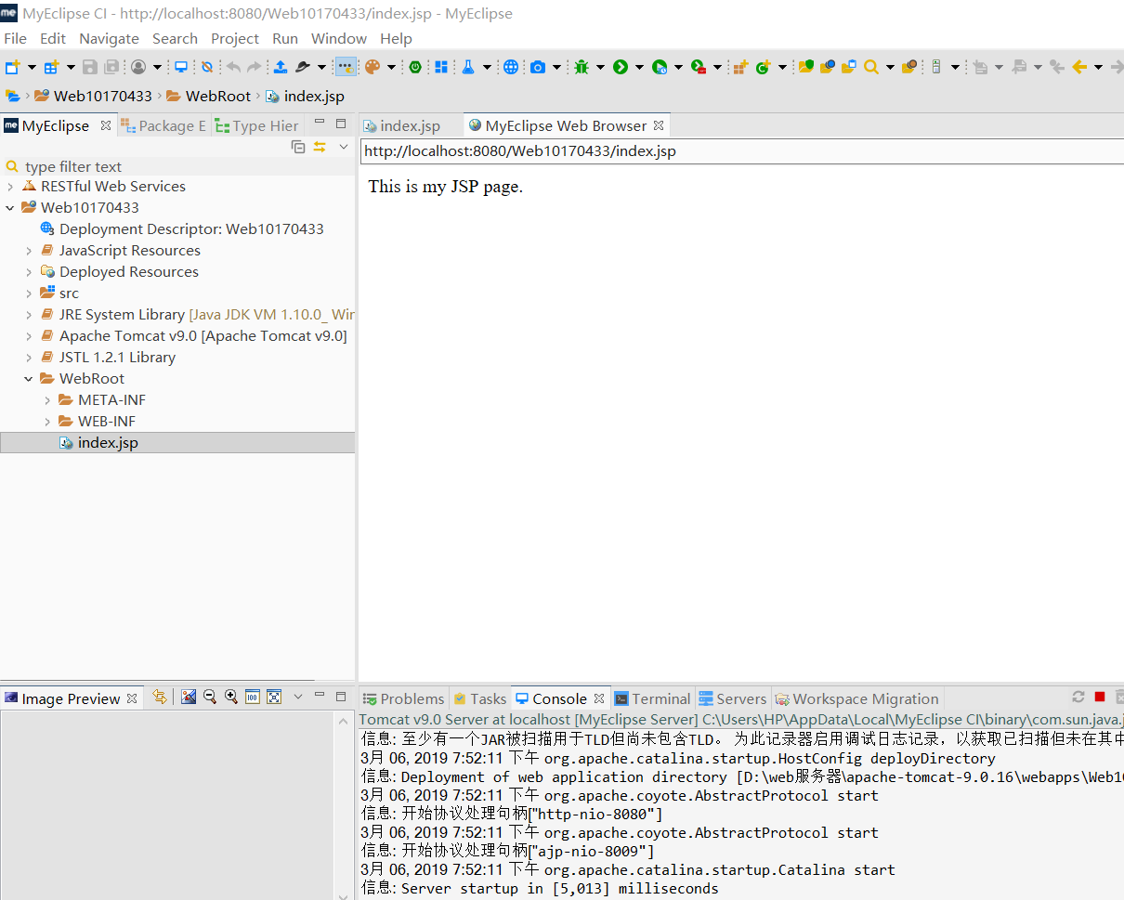

自带的index生成的

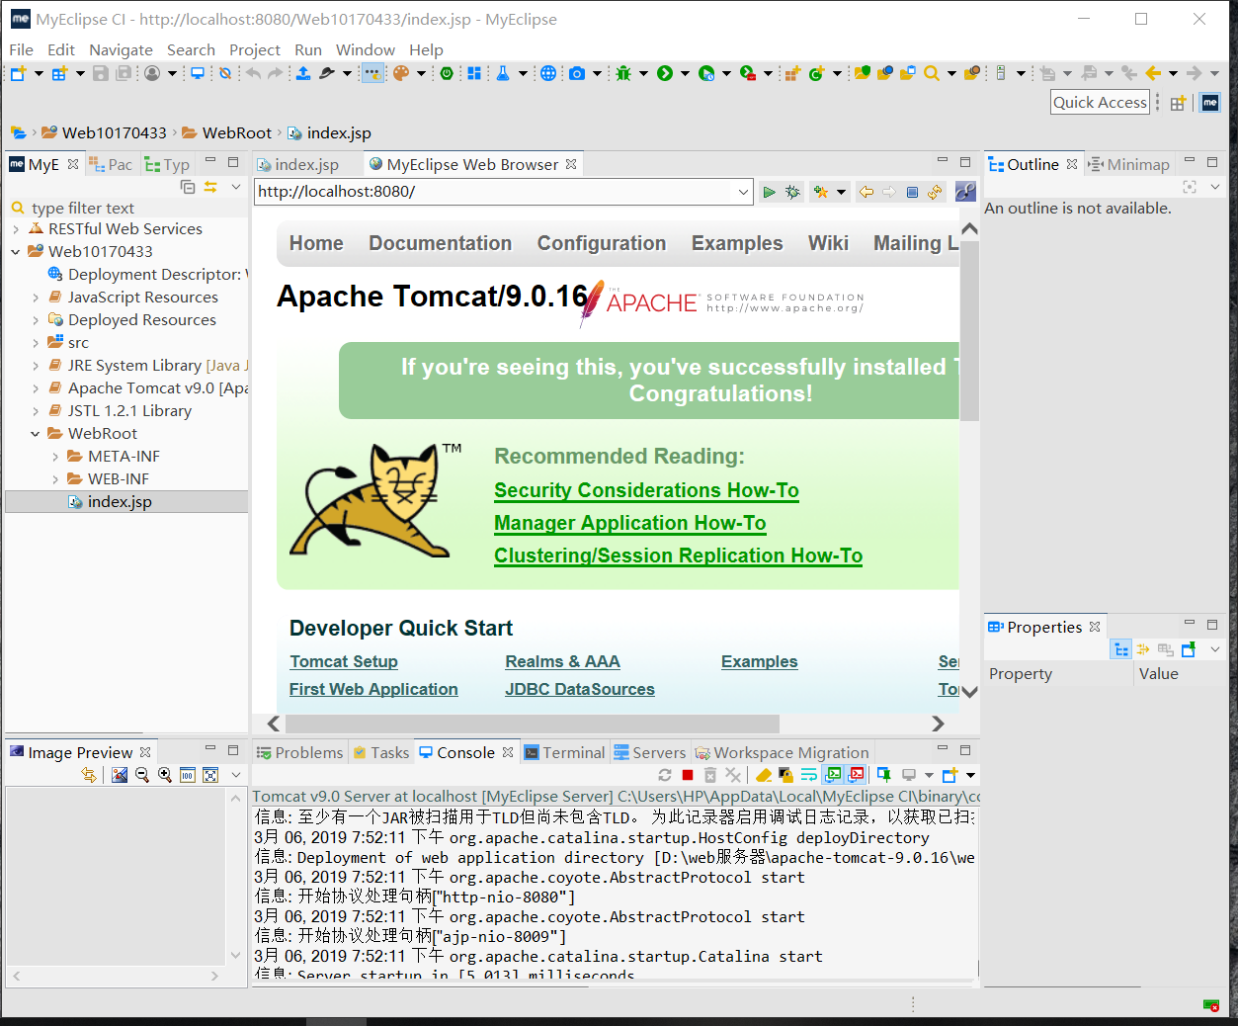

测试Tomcat是否完成添加

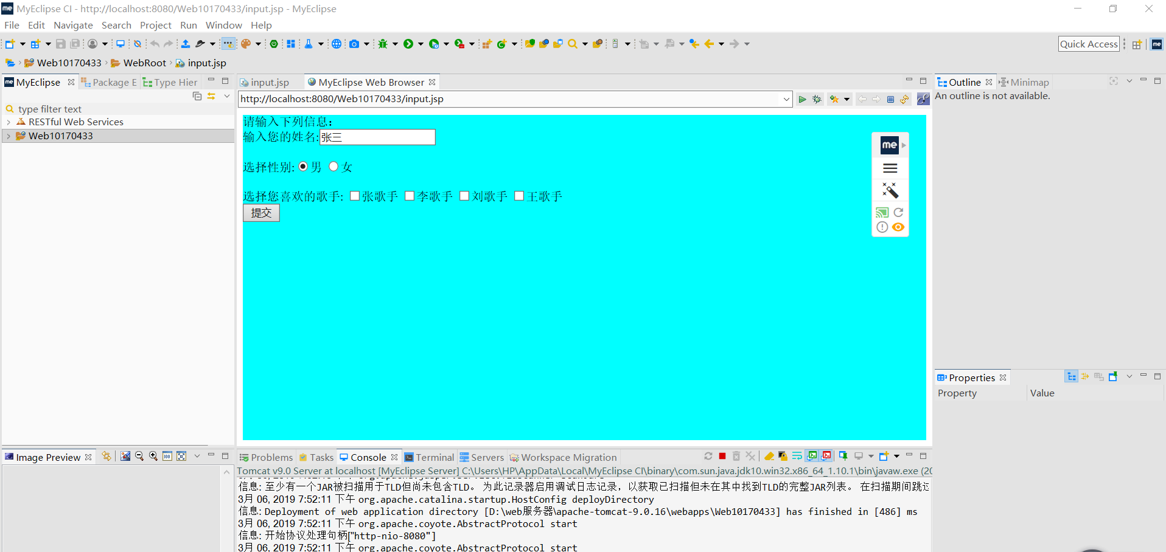

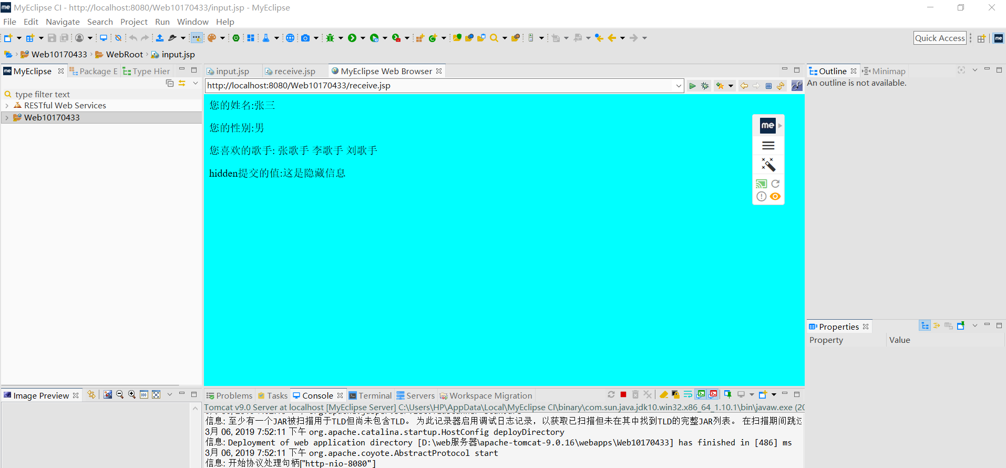

实例中的运行结果。

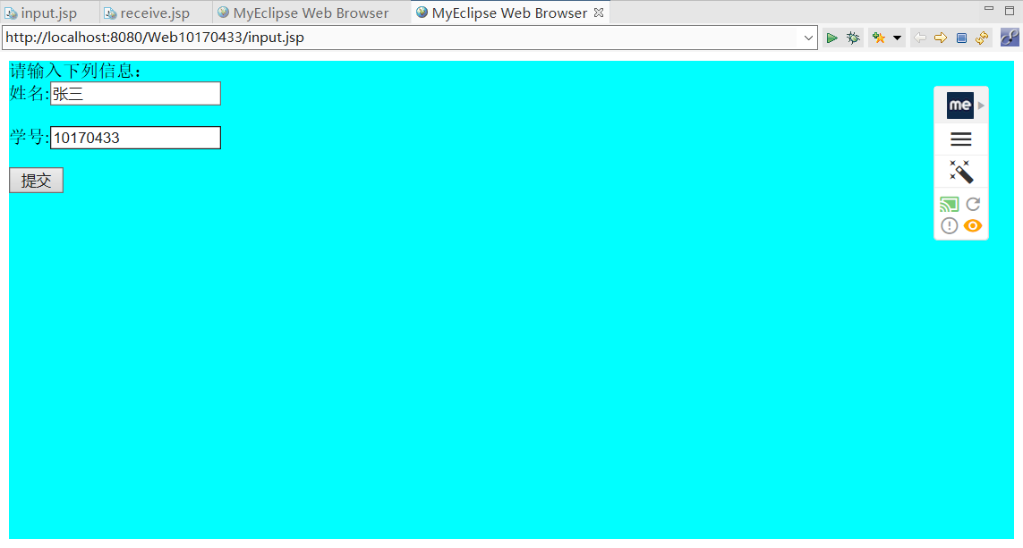

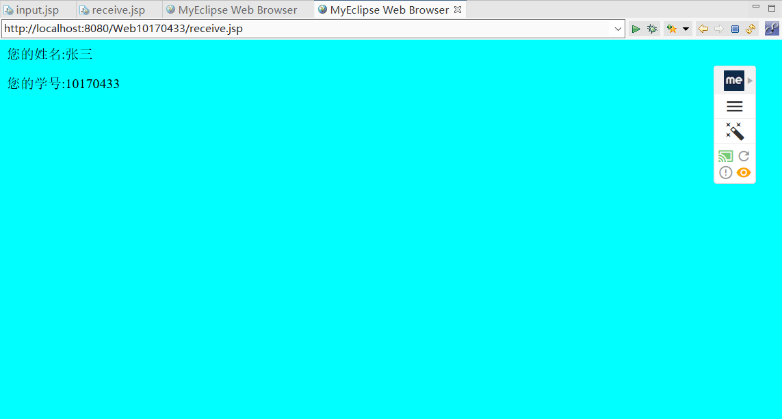

修改成学号，姓名的版本。

# 收获与问题

本次实验中了解了jsp文件的基本运行方式及如何创建。还有怎样处理myeclipse产生的一些小问题。

还得多加练习与操作。